R E Q U E R I M E N T O Nº. 07

SESSÃO ORDINÁRIA DE 7/2/2022

Excelentíssimo Senhor Presidente Da Câmara Municipal

Existe uma área localizada na Avenida Arquiteto Zenon Lotufo, próxima ao nº 1971, no Residencial Arlindo Durante, que poderia receber melhorias do Poder Público para ser mais bem aproveitada pela comunidade local.

No espaço existe um campo de futebol onde, principalmente nesse período de chuvas intensas, tem ocorrido acúmulo de água empoçada, além do mato alto que deixa o local com mau aspecto (imagens anexas).

Há a necessidade de sanar os problemas indicados, bem como também construir nessa área uma praça dotada de academia ao ar livre e parquinho infantil.

Sendo assim, REQUEREMOS, depois de cumpridas as formalidades regimentais, ouvido o Plenário, seja oficiado ao Secretário de Infraestrutura, RODRIGO COLAUTO TABORDA e ao Responsável pela Zeladoria, PAULO SÉRGIO ALVES, solicitando, nos termos da Lei Orgânica do município, sanar os problemas referentes ao acúmulo de água empoçada e mato alto em área localizada na Avenida Arquiteto Zenon Lotufo, próxima ao nº 1971, no Residencial Arlindo Durante, bem como construir, nesse espaço, uma praça dotada de academia ao ar livre e parquinho infantil.

Plenário “Ver. Laurindo Ezidoro Jaqueta”, 7 de fevereiro de 2022.

Vereador Autor CULA
PSDB

ACVA/mal

Parte integrante do Requerimento nº 7/2022

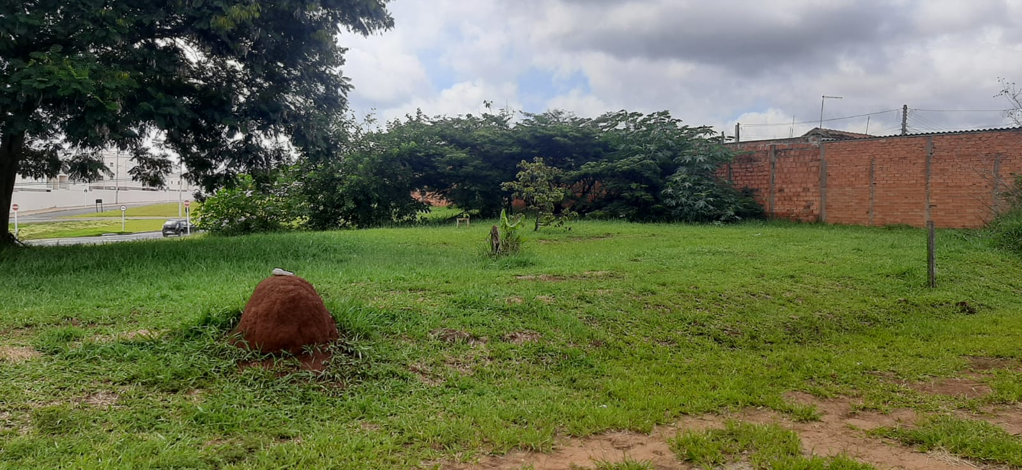

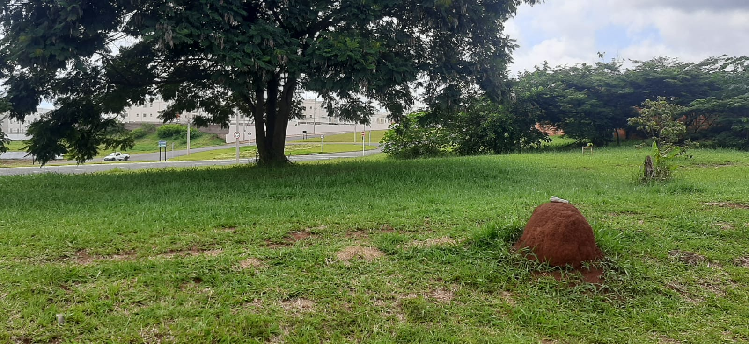

Parte integrante do Requerimento nº 7/2022

